1. Qual é a sua definição de business intelligence?

Business intelligence BI e um processo onde serve pra entregar a informação certa para a pessoa certa, no tempo certo, e tudo isso passa por uma coleta, organização, analise e transformação de dados, para conseguir entregar os dados certo.

1. Explique a tabela fato e dimensão com um exemplo?

A tabela fato e uma coleção de dados relacionados que representam um evento de negócio, que usa as dimensões para analisar e tomar as decisões.

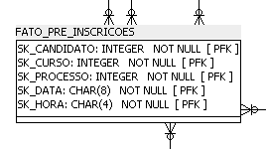

A tabela fato pode receber o nome de FATO_PRE_INSCRICOS e deve possuir em cada linha um item das pré-inscrições, que são armazenadas normalmente com números, onde a fato recebe um número de cada dimensão que possui.

A tabela Dimensões são tabelas que fornecem a base para filtrar e analisar os dados para a tabela fato. As tabelas dimensões normalmente elas recebem e armazenam descrições textuais, e elas possuem 3 elementos a primary key da dimensão e primary key da origem dela e os atributos.

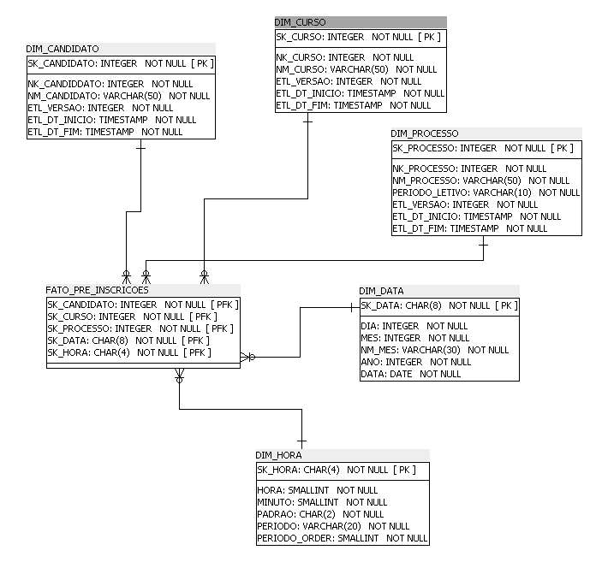

As tabelas dimensões que recebe sua primary key “SK” da dimensão, a primary key “NK” da tabela de origem e os demais atributos que tem nela, assim formando varias dimensões que por fim forma a tabela de fato.

1. Defina ou liste a diferença entre um esquema em floco de neve e um esquema em estrela?

O esquema floco de neve e o esquema onde a fato tem sua dimensão e a dimensão recebe uma sub categoria, assim todas as tabelas dimensão terá quantas sub categorias necessária, formando como se fosse o floco de neve. Já o esquema estrela e um esquema onde a tabela fato só recebe uma única dimensão com todos os atributos necessário, onde terá várias tabelas dimensões sem possuir sub categorias e com todos os atributos em uma única tabela. Esse esquema recém esses nomes pelos formatos dele onde as sub categorias faz com que pareça um floco de neve, e faz com que as dimensões parecem com uma estrela, a mais utilizada e o esquema estrela.